Министерство науки и высшего образования Российской Федерации

Федеральное государственное бюджетное образовательное учреждение

высшего образования

«Российский экономический университет имени Г.В. Плеханова»

Практическая работа №2

«Работа со входными данными. Интерфейс UART»

по дисциплине: «Системное программирование»

Выполнил студент 3-курса

обучающиеся группы П-8-24

ФИО
Брагин Назар Андреевич

Москва – 2026 г.

Цель работы: собрать схему с платой “Arduino”, тремя кнопками, тремя светодиодами и резисторами, а также запрограммировать управление светодиодами с помощью кнопок и интерфейса UART.
Ход работы:
В ходе работы из платы “Arduino”, кнопок, светодиодов, резисторов, проводов и макетной платы была создана конструкция, в которой три кнопки были подключены к цифровым пинам платы, а три светодиода были подключены параллельно к 9 пину через резисторы. Кнопки использовались для управления состоянием и яркостью светодиодов, а также для вывода имени пользователя в монитор последовательного порта.
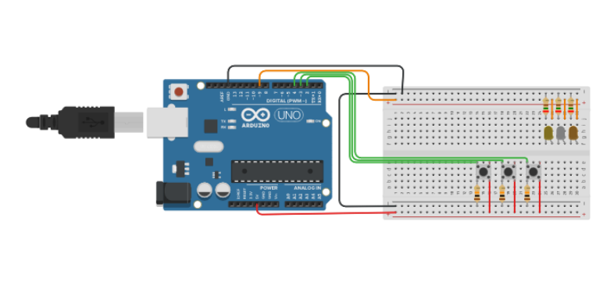
Рисунок 1 – макетная плата

После этого был написан код C++ для управления светодиодами и обработки нажатий кнопок.
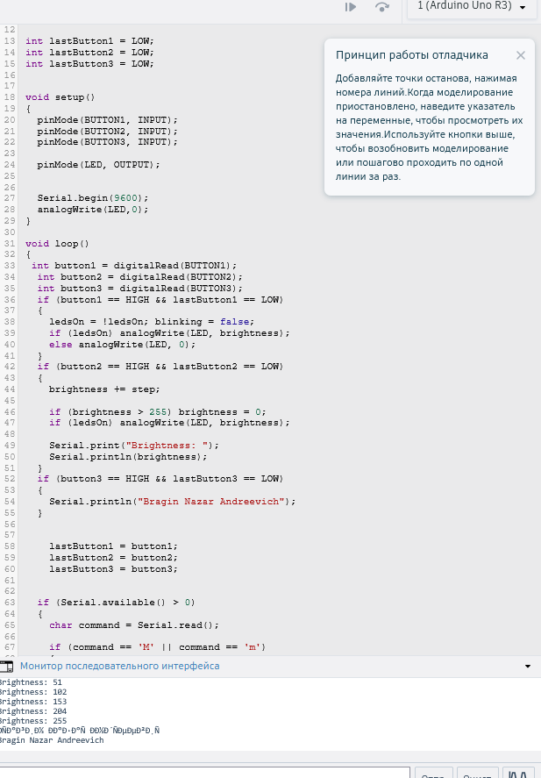
Рисунок 2 – Код
Сначала в функции “setup” были инициализированы пины кнопок и светодиодов, а также запущен последовательный порт с помощью команды “Serial.begin”. Далее в функции “loop”, отвечающей за циклическое выполнение кода на микроконтроллере, с помощью команды “digitalRead” проверяется состояние кнопок. При первом нажатии первой кнопки светодиоды включаются, а при следующем нажатии выключаются. Вторая кнопка используется для изменения яркости светодиодов. Яркость увеличивается на несколько уровней при каждом нажатии. Третья кнопка выводит имя пользователя в монитор последовательного порта.
Также была реализована работа через интерфейс UART. При вводе команды “M” в монитор последовательного порта светодиоды начинают одновременно мигать. При вводе команды “S” светодиоды постепенно уменьшают яркость и выключаются. Для изменения яркости и задержки между действиями использовались команды “analogWrite” и “delay”.
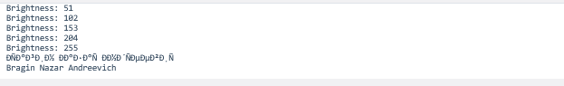
Рисунок 3 – UART

Ссылка на рабочую схему
Вывод: в ходе работы была успешно собрана действующая схема устройства и разработан программный код, который обеспечивает управление светодиодами с помощью кнопок, изменение их яркости, вывод имени пользователя через последовательный порт, а также управление светодиодами с помощью команд UART.

